**Albar Mughni Prasojo**

**(20240040229)**

**Laporan Singkat Analisis Data Pemain NBA**

**1. Latar Belakang**

Dalam dunia basket profesional seperti NBA, tinggi badan sering dianggap sebagai faktor penting yang bisa memengaruhi performa seorang pemain, terutama dalam hal mencetak poin. Oleh karena itu, dipilihlah dataset pemain NBA yang berisi informasi tinggi badan dan jumlah poin yang dicetak. Permasalahan yang dikaji adalah:

**Apakah tinggi badan pemain berpengaruh terhadap jumlah poin yang mereka cetak?**

**2. Metode Analisis**

Langkah-langkah analisis yang dilakukan adalah:

1. **Import dan baca data** dari file NBA_PLAYERS.csv yang berisi kolom *Height* dan *PTS*.
2. **Hitung rata-rata tinggi badan** pemain menggunakan NumPy.
3. **Visualisasi tinggi badan** dalam bentuk histogram untuk melihat distribusinya.
4. **Membuat model regresi linear** dengan:
   * *X = tinggi badan (Height)*
   * *Y = jumlah poin (PTS)*
5. **Prediksi dan visualisasi** hubungan antara tinggi badan dan poin menggunakan scatter plot dan garis regresi.

**3. Hasil dan Interpretasi**

* **Rata-rata tinggi badan** pemain adalah sekitar **{mean_value:.2f} cm** (dihitung dari data).
* **Histogram** menunjukkan distribusi tinggi badan pemain NBA, dengan sebagian besar pemain berada di kisaran tinggi tertentu.

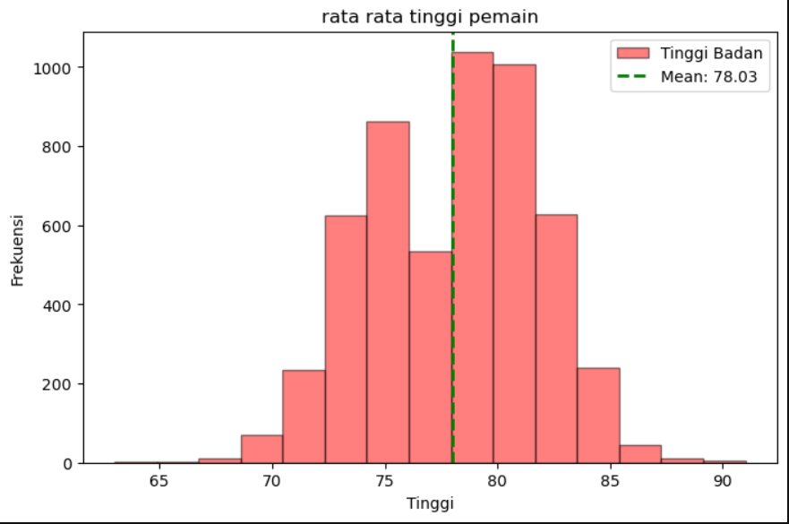

* **Model regresi linear** telah dibuat, yang mencoba memprediksi jumlah poin berdasarkan tinggi badan.
* **Visualisasi**:
  + Titik merah menunjukkan prediksi jumlah poin berdasarkan tinggi badan.
  + Garis biru menunjukkan arah hubungan antara tinggi dan poin.

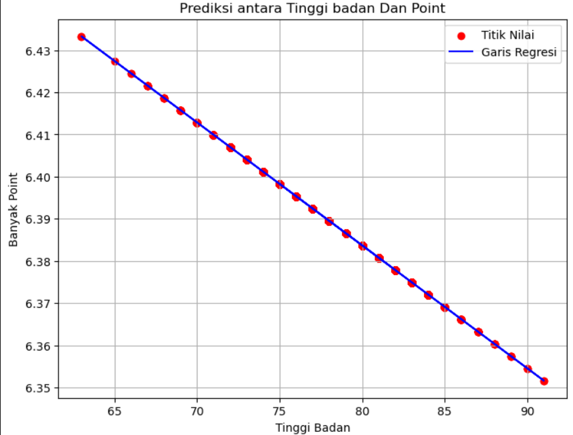

**Interpretasi:**  
Jika garis regresi memiliki kemiringan positif, berarti semakin tinggi badan pemain, kemungkinan poin yang dicetak juga meningkat. Jika datar atau menurun, berarti tinggi badan tidak terlalu berpengaruh atau bahkan berdampak negatif terhadap jumlah poin.

**4. Kesimpulan dan Rekomendasi**

**Kesimpulan:**

* Data menunjukkan adanya hubungan antara tinggi badan dan jumlah poin, namun hubungan ini perlu dianalisis lebih dalam.
* Model regresi sederhana ini bisa memberikan gambaran awal, tapi belum cukup kuat untuk jadi dasar keputusan karena hanya menggunakan satu variabel (Height).

**Rekomendasi:**

* Gunakan lebih banyak variabel, seperti posisi bermain, menit bermain, jumlah tembakan, atau persentase tembakan masuk.
* Lakukan evaluasi model dengan menghitung R-squared atau Mean Squared Error.
* Tambahkan analisis korelasi dan uji statistik untuk melihat signifikansi hubungan secara lebih valid.